День России

Статью подготовила воспитатель
МАДОУ Д/С 4 Титова Юлия Сергеевна

Если долго-долго-долго
В самолёте нам лететь,
Если долго-долго-долго
На Россию нам смотреть,
То увидим мы тогда
И леса, и города,
Океанские просторы,
Ленты рек, озёра, горы…
Мы увидим даль без края,
Тундру, где звенит весна,
И поймём тогда, какая,
Наша Родина большая,
Необъятная страна.
(В. Степанов)

11 июня в нашей подготовительной группе № 8 прошел праздник «12 июня – День России».
Цель праздника – воспитывать любовь и гордость к своей стране России, и уважение традициям и символам своего народа.
Задачи: - развивать интерес к символике России; воспитывать патриотические чувства и любовь к родине; обучать эмоционально передавать музыкально – художественные образы, расширять творческие способности детей.
Ребята узнали, что мы собрались накануне большого праздника – Дня рождения страны. В честь общего торжества дети нашей подготовительной группы спели песни «Разноцветное лето» и «Росиночка Россия», читали стихи о России и смотрели слайды.
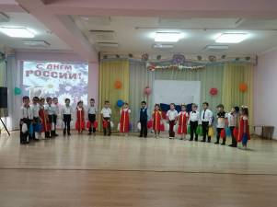
На викторине «Вопрос – ответ» ребята показали свои знания о нашей стране, а также узнали, что у любой страны есть государственные символы. Это отличает и выделяет одну страну от другой – ГЕРБ, ФЛАГ, ГИМН. Теперь ребята знают особый смысл сочетания белого, синего и красного цветов на флаге и гербе. Гимн России мы слушали стоя, выражая уважение своей стране.
Ни один праздник не обходится без игр, а тем более на дне рождения хочется повеселиться. Мы с ребятами поиграли в игру – эстафету «Кто быстрей доставит флаг», и в игру на внимательность и скорость «Сложи картинку». Дети разделились на три команды и собрали следующие символы
России – Матрешка, Балалайка, Самовар.
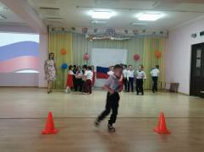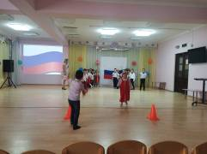
Ярило – солнечный бог, говорили раньше на Руси. Ярым светом по весне он Землю – матушку согревал солнцем. Наши девочки группы №8 в красивых красных сарафанах исполнили танец «Вставало солнышко».

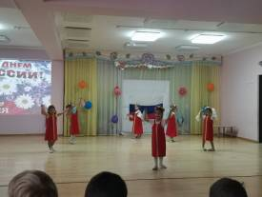
Завершая замечательный праздник – День независимости России ребята исполнили танец – флэшмоб «Россия – мы дети твои».

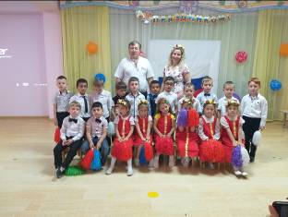

После праздника ребята сделали работы в нетрадиционной технике рисования - пластилинография «Флаг России».

